**[Windows里正确安装Zookeeper以服务运行](https://www.cnblogs.com/jpfss/p/9181174.html)**

**为什么要在Win下来安装Zookeeper呢？**

　　　　其实玩过大数据的人很清楚，在Linux下我更不说了。在win下，如**Disconf 、Dubbo**等应用。

　　　　所以，它的应用是非常广的。

　　ZooKeeper是一个[分布式](https://baike.baidu.com/item/%E5%88%86%E5%B8%83%E5%BC%8F" \t "_blank)的，开放源码的[分布式应用程序](https://baike.baidu.com/item/%E5%88%86%E5%B8%83%E5%BC%8F%E5%BA%94%E7%94%A8%E7%A8%8B%E5%BA%8F)协调服务，是[Google](https://baike.baidu.com/item/Google)的Chubby一个[开源](https://baike.baidu.com/item/%E5%BC%80%E6%BA%90" \t "_blank)的实现，是Hadoop和Hbase的重要组件。它是一个为分布式应用提供一致性服务的软件，提供的功能包括：配置维护、域名服务、分布式同步、组服务等。

　　ZooKeeper的目标就是封装好复杂易出错的关键服务，将简单易用的接口和性能高效、功能稳定的系统提供给用户。

　　ZooKeeper包含一个简单的原语集，提供Java和C的接口。

　　ZooKeeper代码版本中，提供了分布式独享锁、选举、队列的接口，代码在zookeeper-3.4.8\src\recipes。其中分布锁和队列有[Java](https://baike.baidu.com/item/Java/85979" \t "_blank)和C两个版本，选举只有Java版本。

**zookeeper下载地址：**

**http://archive.apache.org/dist/zookeeper/zookeeper-3.4.8/**

　　（可自行在官网下载自己需要的版本）

　　我这里以zookeeper-3.4.8为例。

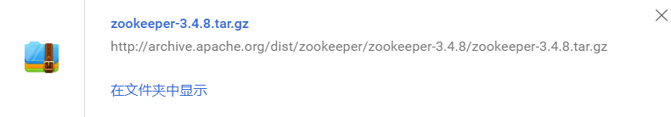

　　我的是解压到指定目录下  D:\SoftWare\zookeeper-3.4.8

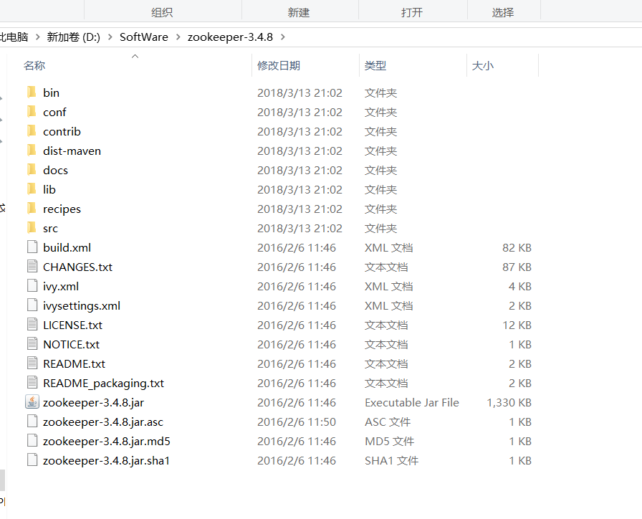

　　本博文，只关心其bin目录和conf目录。

 　　修改D:\SoftWare\zookeeper-3.4.8\conf下的：zoo\_sample.cfg文件名，改为：zoo.cfg

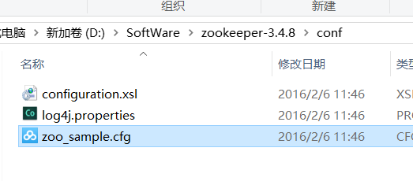

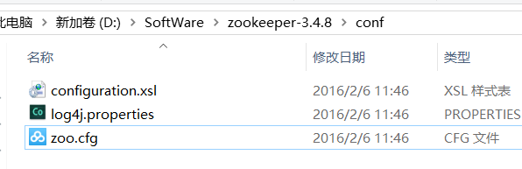

　　以下是默认的内容

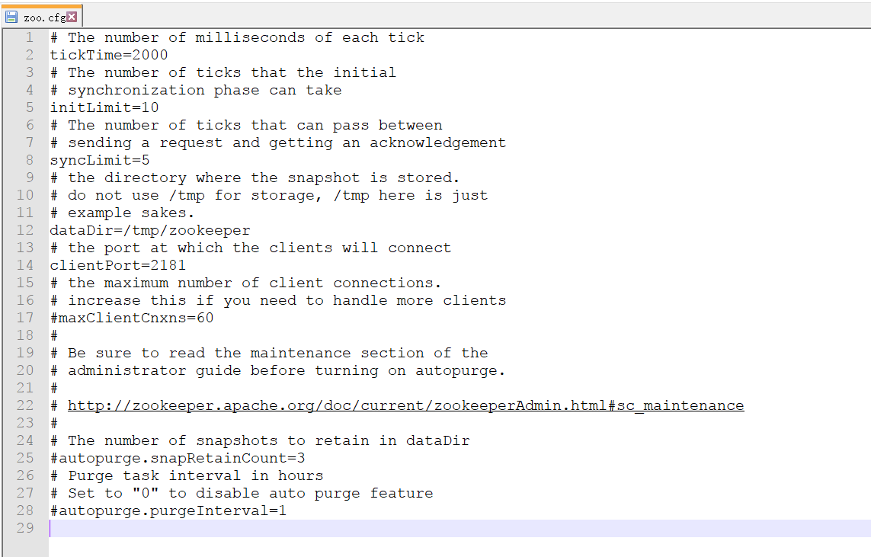

[复制代码](javascript:void(0);)

复制代码

# The number of milliseconds of each tick

tickTime=2000

# The number of ticks that the initial

# synchronization phase can take

initLimit=10

# The number of ticks that can pass between

# sending a request and getting an acknowledgement

syncLimit=5

# the directory where the snapshot is stored.

# do not use /tmp for storage, /tmp here is just

# example sakes.

dataDir=/tmp/zookeeper

# the port at which the clients will connect

clientPort=2181

# the maximum number of client connections.

# increase this if you need to handle more clients

#maxClientCnxns=60

#

# Be sure to read the maintenance section of the

# administrator guide before turning on autopurge.

#

# http://zookeeper.apache.org/doc/current/zookeeperAdmin.html#sc\_maintenance

#

# The number of snapshots to retain in dataDir

#autopurge.snapRetainCount=3

# Purge task interval in hours

# Set to "0" to disable auto purge feature

#autopurge.purgeInterval=1

复制代码

[复制代码](javascript:void(0);)

 　　主要修改配置中的 dataDir ，根据自己实际修改即可，如下

　　比如我这里是

dataDir=D:\SoftWare\zookeeper-3.4.8\data

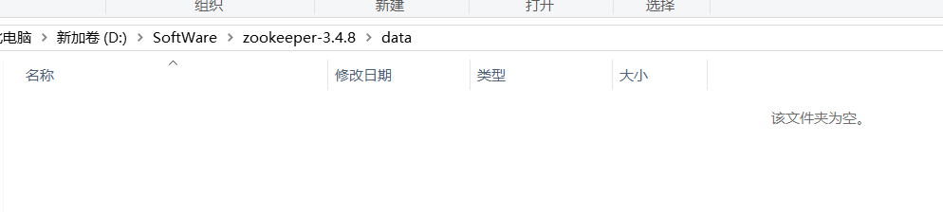

 　　所以，我的为

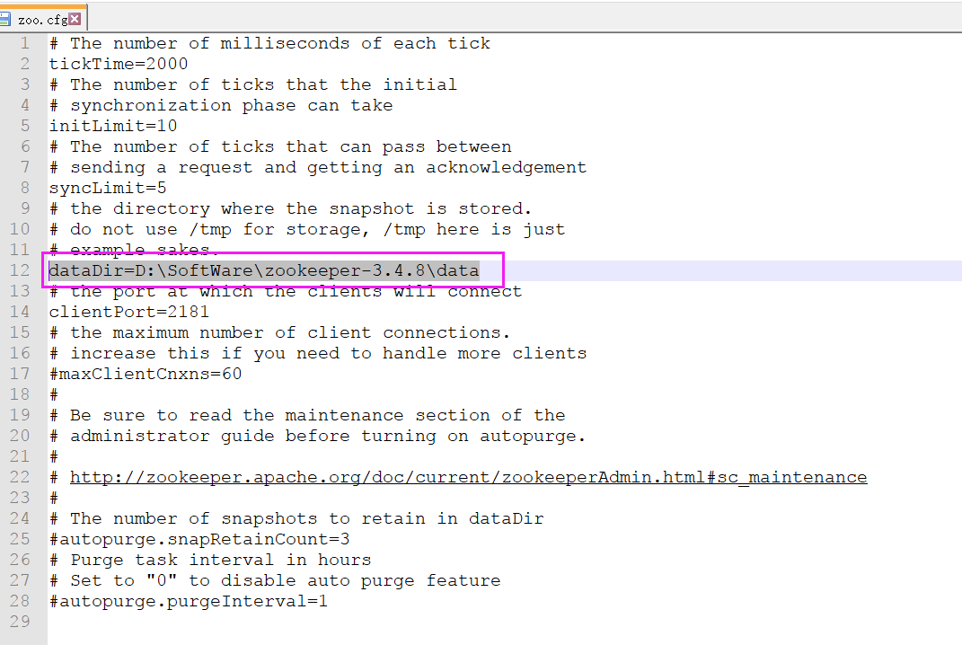

[复制代码](javascript:void(0);)

复制代码

# The number of milliseconds of each tick

tickTime=2000

# The number of ticks that the initial

# synchronization phase can take

initLimit=10

# The number of ticks that can pass between

# sending a request and getting an acknowledgement

syncLimit=5

# the directory where the snapshot is stored.

# do not use /tmp for storage, /tmp here is just

# example sakes.

dataDir=D:\SoftWare\zookeeper-3.4.8\data

# the port at which the clients will connect

clientPort=2181

# the maximum number of client connections.

# increase this if you need to handle more clients

#maxClientCnxns=60

#

# Be sure to read the maintenance section of the

# administrator guide before turning on autopurge.

#

# http://zookeeper.apache.org/doc/current/zookeeperAdmin.html#sc\_maintenance

#

# The number of snapshots to retain in dataDir

#autopurge.snapRetainCount=3

# Purge task interval in hours

# Set to "0" to disable auto purge feature

#autopurge.purgeInterval=1

复制代码

[复制代码](javascript:void(0);)

　　进入cmd下进bin目录，执行 zkserver.cmd 即可启动

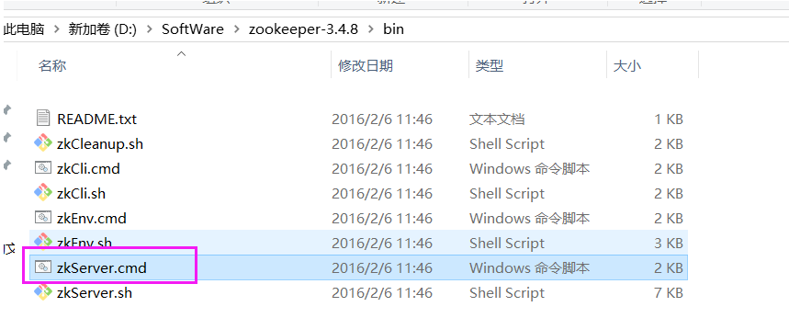

 　　　　至此，完成！

**下载的Zookeeper是.cmd的批处理命令运行的，默认没有提供以windows服务的方式运行的方案！！！**

　　　　为此，本文**下载prunsrv** 来作为zookeeper的服务管理。

**将zookeeper做成 windows 服务，避免每次关闭后，再启动还需要使用cmd。**

**下载prunsrv**

　　下载地址：[http://archive.apache.org/dist/commons/daemon/binaries/windows/](http://archive.apache.org/dist/commons/daemon/binaries/windows/" \t "_blank)  ，**找到commons-daemon-1.0.15-bin-windows**

**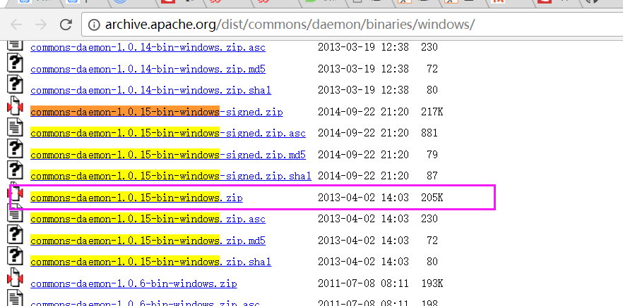**



**解压后复制以下文件**

　　注意：64位系统的机器用amd64/prunsrv.exe   
　　（1）复制 commons-daemon-1.0.15-bin-windows/amd64/prunsrv.exe 至 zookeeper-3.4.8\bin目录下  
　　　　这是做服务的执行程序

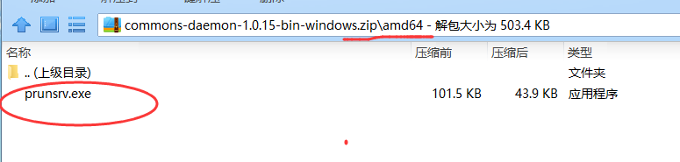

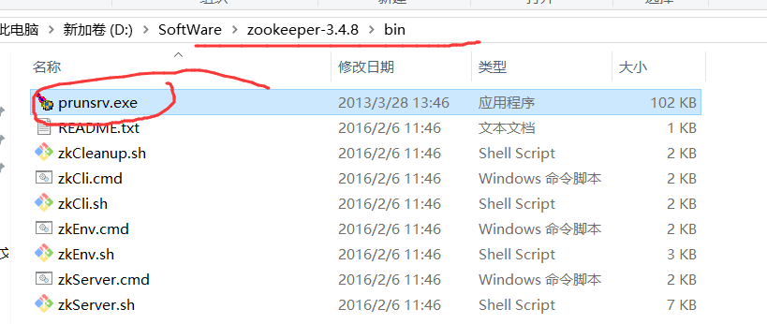

　　（2）复制 commons-daemon-1.0.15-bin-windows/prunmgr.exe 至 zookeeper-3.4.8\bin目录下  
　　　　　　监控服务配置及运行的程序 （根据自己的实际目录调整）

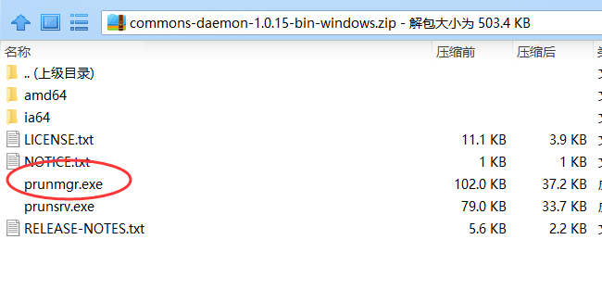

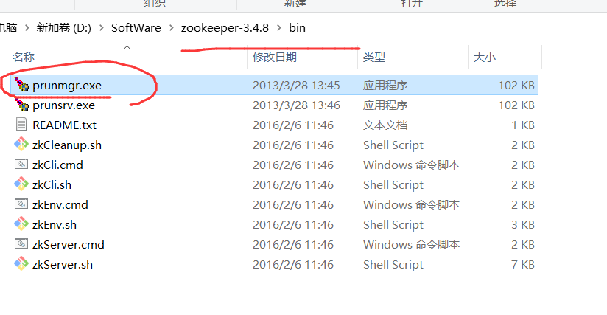

**为Zookeeper配置环境变量**

　　添加ZOOKEEPER\_SERVICE， ZOOKEEPER\_HOME**两个**环境变量

    　　 ZOOKEEPER\_SERVICE：服务名称（不要有中文），我这里取的是，命名为zookeeper\_service

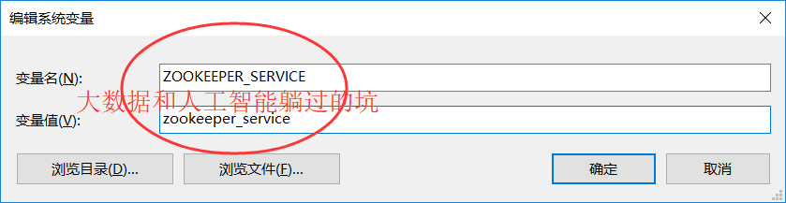

    　　 ZOOKEEPER\_HOME：设置到zookeeper-3.4.8目录下

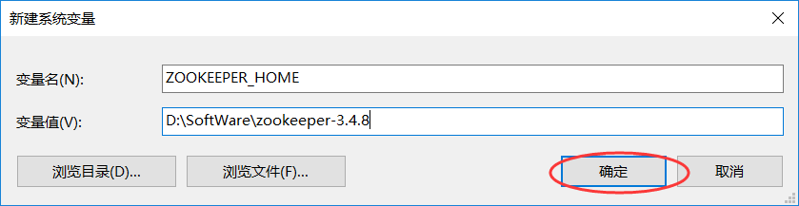

**新建 zkServerStop.cmd 文件**

　　在zookeeper-3.4.8\bin目录下添加一个 zkServerStop.cmd 文件.

　　(注：cmd文件或者下面的bat文件，我们都可以先创建一个文本文件，然后把下面的内容copy进去，然后修改文本文件的后缀名即可)

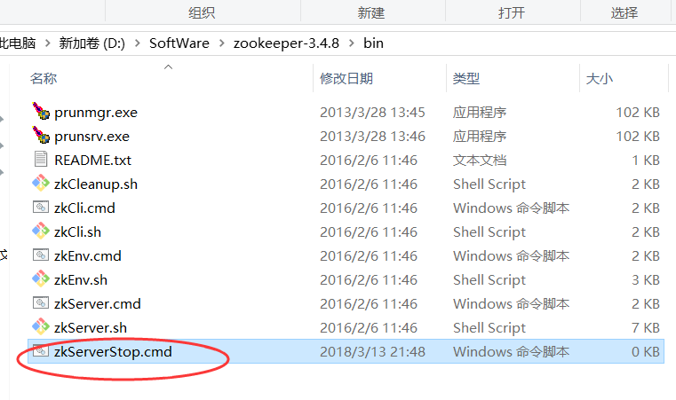

　　　内容如下：

[复制代码](javascript:void(0);)

复制代码

@echo off

setlocal

TASKLIST /svc | findstr /c:"%ZOOKEEPER\_SERVICE%" > %ZOOKEEPER\_HOME%\zookeeper\_svc.pid

FOR /F "tokens=2 delims= " %%G IN   
(%ZOOKEEPER\_HOME%\zookeeper\_svc.pid) DO (

@set zkPID=%%G

)

taskkill /PID %zkPID% /T /F

del %ZOOKEEPER\_HOME%/zookeeper\_svc.pid

endlocal

复制代码

[复制代码](javascript:void(0);)

**新建一个批处理安装文件install.bat**

（注： install.bat 文件也需要放在zookeeper-3.4.8\bin 目录下才可以）

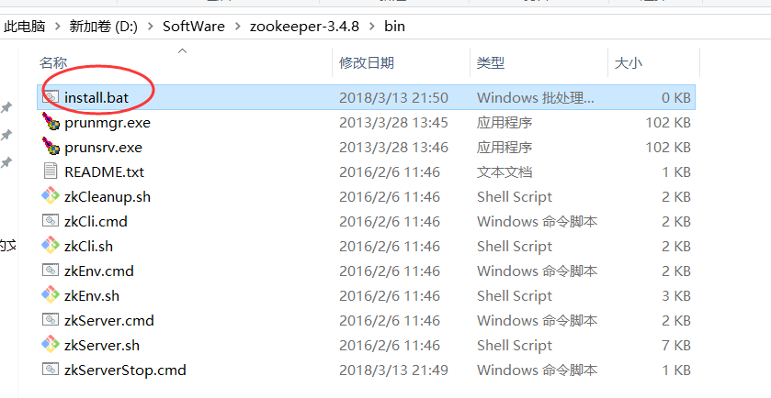

[复制代码](javascript:void(0);)

复制代码

prunsrv.exe "//IS//%ZOOKEEPER\_SERVICE%" ^

--DisplayName="Zookeeper (%ZOOKEEPER\_SERVICE%)" ^

--Description="Zookeeper (%ZOOKEEPER\_SERVICE%)" ^

--Startup=auto --StartMode=exe ^

--StartPath=%ZOOKEEPER\_HOME% ^

--StartImage=%ZOOKEEPER\_HOME%\bin\zkServer.cmd ^

--StopPath=%ZOOKEEPER\_HOME%\ ^

--StopImage=%ZOOKEEPER\_HOME%\bin\zkServerStop.cmd ^

--StopMode=exe --StopTimeout=5 ^

--LogPath=%ZOOKEEPER\_HOME% --LogPrefix=zookeeper-wrapper ^

--PidFile=zookeeper.pid --LogLevel=Info --StdOutput=auto --StdError=auto

复制代码

[复制代码](javascript:void(0);)

**最后在cmd中以管理员身份运行install.bat**  
（注：其实我想说在zookeeper-3.4.8\bin目录下，双击install.bat文件就可以了，然后进入服务管理，就可以看到相应的服务了，不过这时候还没启动，右击启动即可。）

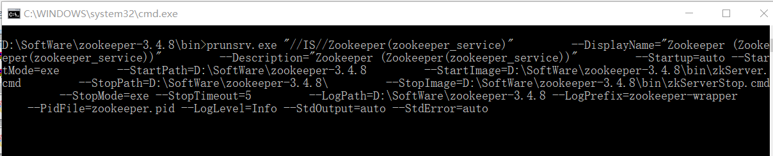

　**查看：**开始→运行（Windows+R快捷键也能调出运行） 输入：services.msc确定

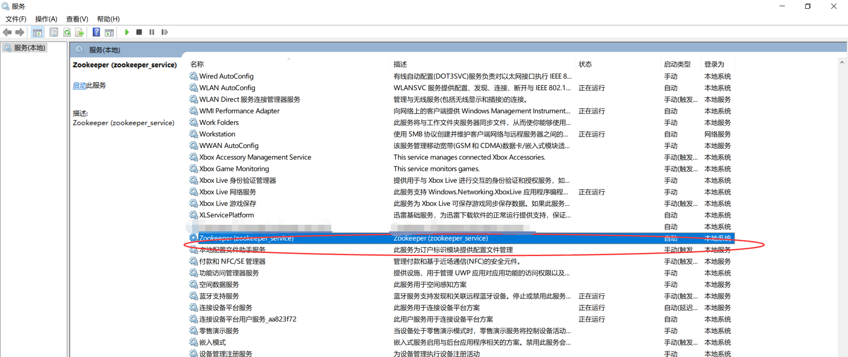

 　　　　　　如果你想彻底删除这个服务，则

　　开始”——“运行”——“regedit”）然后依次打开HKEY\_LOCAL\_MACHINE\SYSTEM\ControlSet001\Services

